空穴来枫735单机联机教程

7.3.5.26972简繁双语客户端
解压密码是25189890
百度云链接：https://pan.baidu.com/s/1COvXl9jQvv0mAGbimsgQdA
提取码：18f3
联机的话不需要使用新版客户端~只需要下原版的双语客户端就行

联机程序推荐使用 radim lan 程序会建立一个虚拟的局域网~所有电脑都要安装和加入这个局域网~进去 主机里创建网络~其他人的电脑通过这个软件加入主机
联机步骤:
- 首先打开radim lan ,在线标志上面的IP就是你的外网IP
,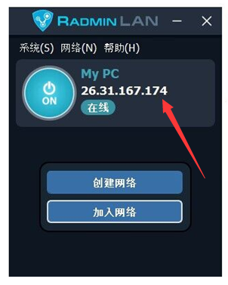

- 在参数修改里的外部登录IP里输入这个找到的IP~然后点修改IP按钮~提示成功后就行了
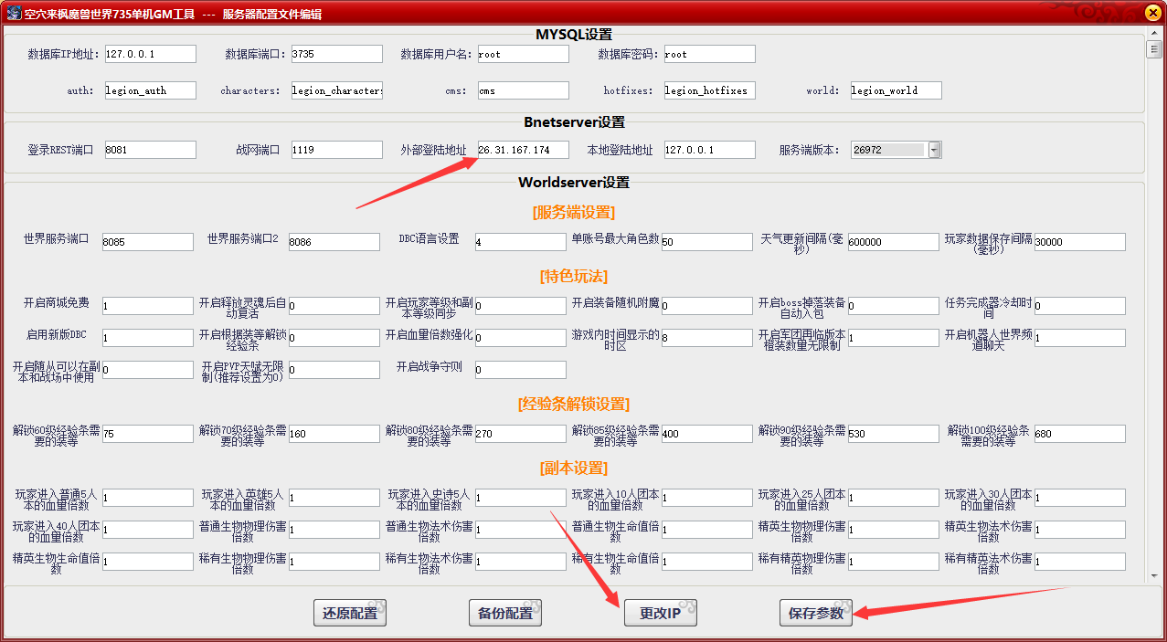

- 修改客户端IP
打开客户端WTF文件夹下的mywow735.wtf （直接用文本打开即可）

然后我们需要修改一下SET portal 后边的127.0.0.1 或者CN
改成主机的局域网IP（如图）
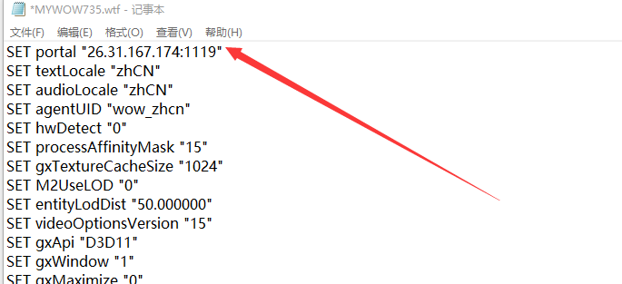
IP后面的1119是需要和参数修改里的战网端口一致的~如果你修改了战网端口~1119也需要改成对应的端口数值

改完以后保存 然后主机用启动器启动MYSQL和服务端, radim lan程序点创建网络
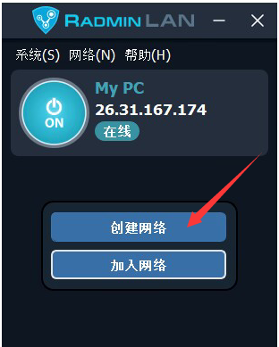

子机器的电脑运行radim lan点加入网络, 就可以连进来了
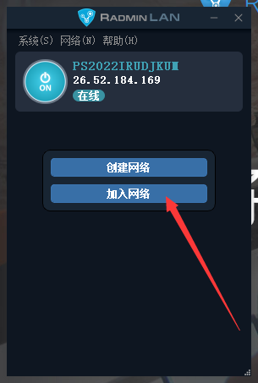

（注意主机需要把所有的杀毒相关还有防火墙关掉要不然子机器连不进来）

